Počítačové modelování
Předpokládaný vyučující: prof. Beránek
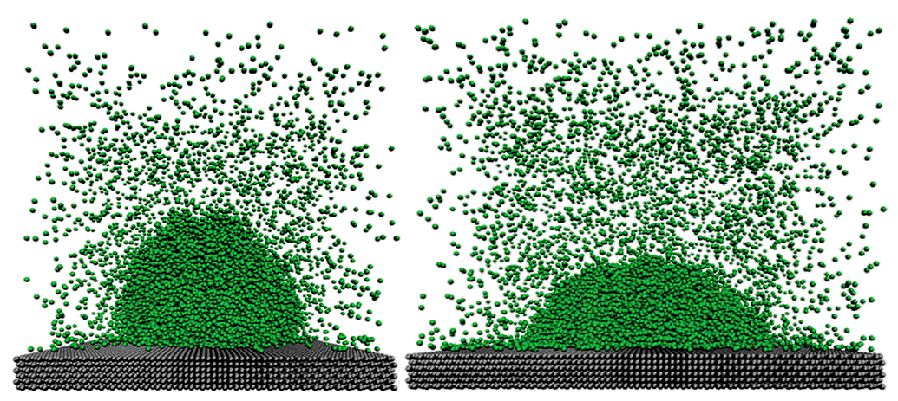

V semináři se studenti připravují na studium libovolného přírodovědného oboru a chtějí si doplnit znalosti v oblasti programování. V semináři se probírají různé přírodovědné i sociální problémy, matematicky se popisují a následně se řeší pomocí počítačové simulace. Studenti si během studia vymyslí vlastní projekt, který vyřeší pomocí počítačové simulace a sepíšou výsledky do výzkumného článku.

Obsah semináře:
- Metoda Monte Carlo
  - jak spočítat objem 4 a více dimenzionálních těles pomocí házení šipek do terče?
- Mřížkové modely
  - jak se šíří požár lesem? Jak se nanáší tenká vrstva zlata na povrch?
- Buněčné automaty
  - jak simulovat život na základě primitivních pravidel? Jak se simulují dopravní zácpy?
- Diferenciální a integrální rovnice
  - vývoj kořisti a predátorů v ekologii, dynamika šíření viru SARS
- Zpracování obrazu
  - jak fungují Instagramové filtry? Jak se využívají filtry v astronomii a kriminologii?
- Integrální transformace
  - jak funguje počítačová tomografie? Tvorba složitých signálů Fourierovo transformací
- Molekulární dynamika
  - jak simulovat vývoj galaxie nebo tvorbu nanostruktury? Lze takto simulovat i lidi?
- Polymerní simulace
  - simulace kopolymerních nanomateriálů na superpočítačích
- Evoluční a genetické modelování
  - řešení matematicky neřešitelných problémů pomocí principu Darwinovské evoluce
- Neuronové sítě
  - učme počítač řešit problémy za nás, lze nahradit fyziku umělou inteligencí?

Podmínky splnění: 2 průběžné testy, 3 laboratorní úlohy (protokoly z počítačového experimentu) a vlastní projekt (model, popisující přírodovědný nebo sociální problém).

